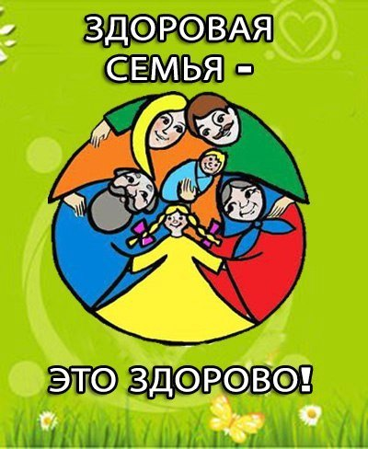
Памятка для родителей
по формированию
здорового образа жизни
у своих детей

- Новый день начинайте с улыбки и с утренней разминки.
- Соблюдайте режим дня, в выходные дни включительно.
- Помните: лучше умная книга, чем бесцельный просмотр телевизора.
- Любите своего ребенка, он – Ваш. Уважайте членов своей семьи, они – Ваша самая надежная поддержка.
- Обнимать ребенка следует не менее 4 раз в день, а лучше – 8 раз минимум, так налаживается эмоциональный контакт и поддерживается связь.
- Положительное отношение к себе – основа психологического благополучия.
- Старайтесь не выяснять отношения в присутствии ребенка, старайтесь вести себя максимально спокойно.
- Не бывает плохих детей, бывают плохие поступки, дурной пример взрослого, сверстника.
- Личный пример по здоровому образу жизни лучше всякой морали, отказ от вредных привычек.
- Используйте естественные факторы закаливания – солнце, воздух и воду – как профилактику болезней.
10. Помните: простая сбалансированная пища полезнее для здоровья, чем любой фаст-фуд.
11. Лучший вид отдыха – прогулка с семьёй на свежем воздухе, лучшее развлечение для ребенка – совместная игра с родителями.

Вы, родители, - самые главные и единственные непосредственные воспитатели своего ребенка! Положительный пример взрослого – основа формирования ЗОЖ у ребенка!

Будьте здоровы! Будьте лучшим примером для своего ребенка!

